**CTI One Corporation**

3679 Enochs St, Santa Clara, CA 95051

垃圾检测使

|  |  |  |  |
| --- | --- | --- | --- |
| 日期 | 内容 | 版本 | 作者 |
| 10/31/2019 | 详细描述在CAMSVR上进行垃圾检测测试的场景 | v01 | Minh Duc Ong |

**1. 运行这个程序**

步骤 1:在个人电脑上，打开终端窗ssh到CAMSVR:

*ssh camsvr@192.168.10.99*

密码: Ctione2018

步骤2:激活CAMSVR上的VNC服务器:

*vncserver :1*

步骤 3: 在个人计算机上，打开VNC查看器以访问CAMSVR

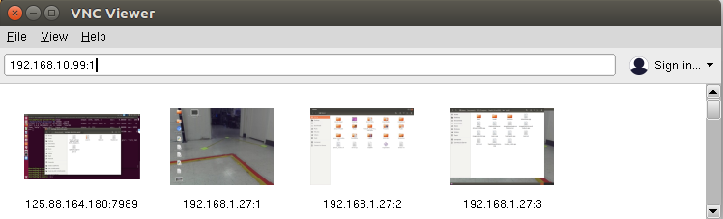

输入: *192.168.10.99:1*

*用户名*: camsvr

密码: Ctione2018

步骤4: 在CAMSVR上，打开终端窗口，通过以下命令导航到/home/CamSVR/Documents/AIV/Garbage_Level1

*cd /home/camsvr/Documents/AIV/Garbage_Level1*

步骤5: 使用以下命令运行垃圾检测:

*sudo python3 main_GarDet_level1.py*

步骤6: 确保没有人在摄像机视野内行走/站立  
步骤7: 鼠标左键点击8点，在地面上选择一个多边形ROI.

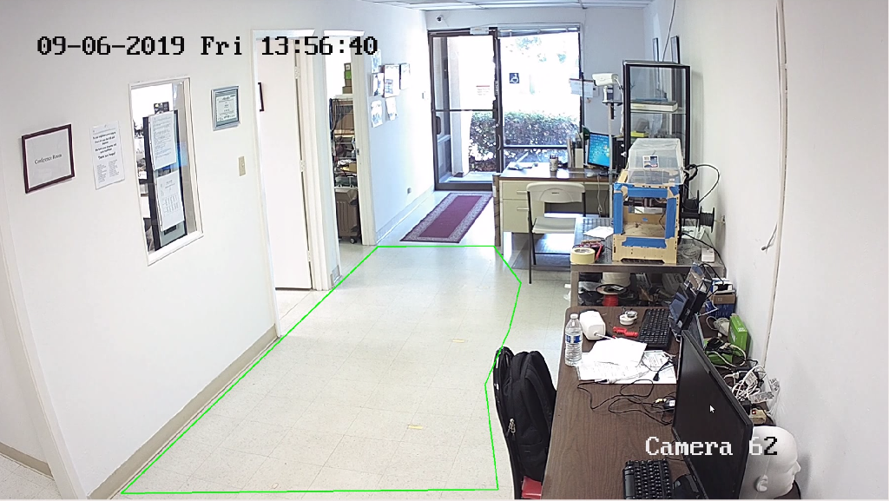

步骤8: 选择了多边形ROI后，人们走进来扔垃圾。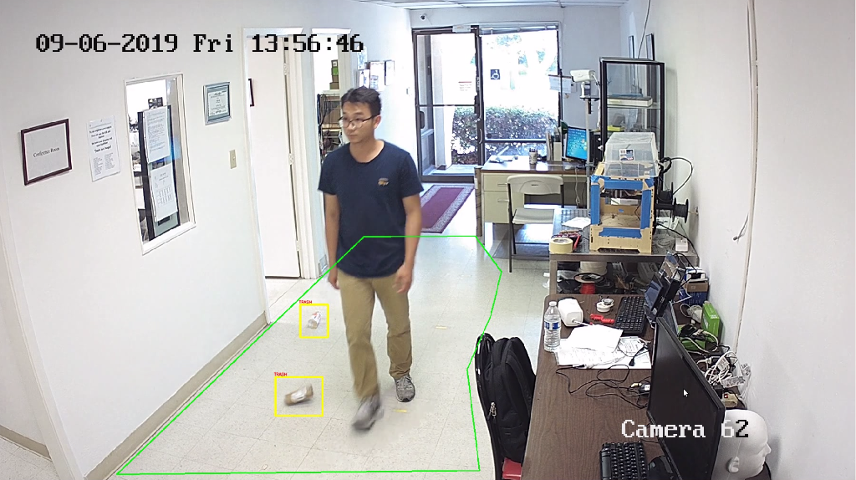

步骤9: 当人们离开后，没有收集的垃圾被检测到。

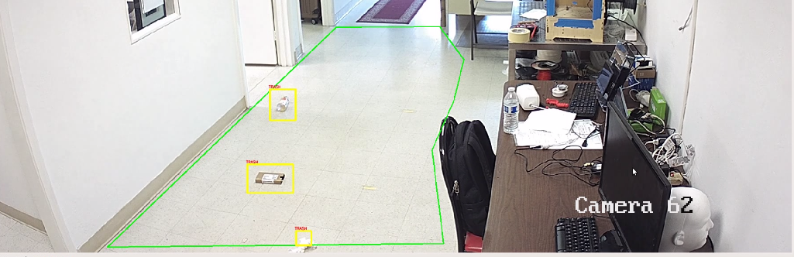

**Result:** 发现别人乱扔的垃圾，他们却不去捡

步骤10: 人们再次走进来捡起垃圾，检测就完成了。